**Информация к проекту решения по заявлению:**

**1.5. МАУ ДО специализированная детско-юношеская спортивная школа олимпийского резерва г. Новосибирска**

**Земельный участок:**

кадастровый номер **54:35:031100:445**;

местоположение:Российская Федерация, Новосибирская область, городской округ город Новосибирск, город Новосибирск, ул. Кубовая, з/у 90;

площадь 5090 кв.м.;(планшет 8109).

**Зонирование:** Зона озеленения (Р-2)

**Заявленные требования:** *для земельного участка с кадастровым номером 54:35:031100:445 площадью 5090 кв. м по адресу: Российская Федерация, Новосибирская область, городской округ город Новосибирск, город Новосибирск, ул. Кубовая, з/у 90 (зона озеленения (Р-2)) для универсальной спортивной площадки в части:*

*уменьшения минимального отступа от границ земельного участка, за пределами которого запрещено строительство зданий, строений, сооружений, с 3 м до 0 м с северо-восточной и юго-восточной сторон;*

*увеличения максимального процента застройки с 20 % до 52 %;*

*уменьшения предельного минимального количества машино-мест для стоянок индивидуальных транспортных средств для объектов капитального строительства с 27 машино-мест до 21 машино-мест*

**Обоснование согласно заявлению:** *в связи с тем, что инженерно-геологические характеристики земельного участка являются неблагоприятными для застройки*

**Планируется: строительство Универсальной спортивной площадки**

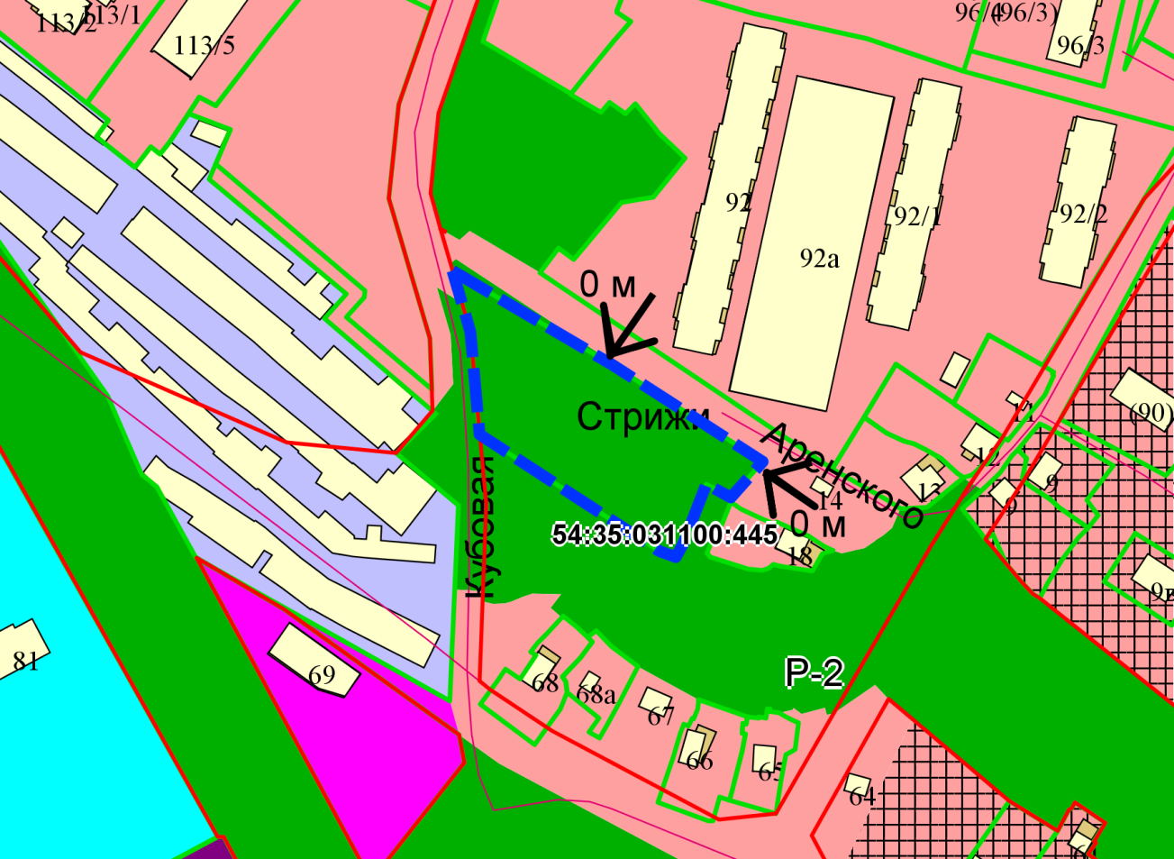

Приложения к заявлению: